Sistema evaluado: App Transaction Balance
Fecha: 28/04/2026
Responsable: Carlos Ernesto Romero González

Objetivo
Evaluar el desempeño, estabilidad y capacidad de escalabilidad del servicio App Transaction Balance bajo condiciones de carga concurrente, con el fin de identificar cuellos de botella, errores críticos y oportunidades de optimización antes de su despliegue en producción.
3. Alcance
La prueba incluyó:
- Simulación de usuarios concurrentes (2 a 140 usuarios virtuales)
- Evaluación de transacciones del sistema
- Medición de:
  - Tiempos de respuesta
  - Throughput (requests por segundo)
  - Tasa de errores
  - Comportamiento bajo carga progresiva
4. Metodología
Se ejecutó una prueba de carga incremental donde el número de usuarios virtuales (VUs) aumentó progresivamente. Durante la ejecución se recolectaron métricas clave relacionadas con rendimiento, errores y uso del sistema.
Se analizaron los siguientes indicadores:
- Latencia (promedio, mediana, percentiles)
- Throughput
- Errores HTTP (4xx, 5xx)
- Tiempos de red y procesamiento
- Iteraciones por segundo

5. Resultados Generales
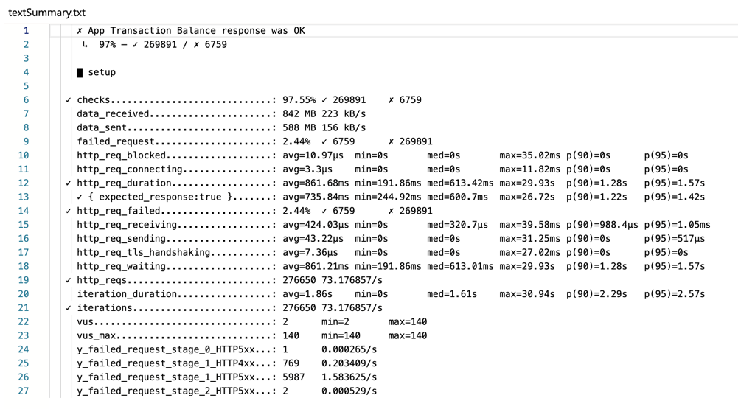
Métrica | Resultado
Total de solicitudes | 276,65
Solicitudes exitosas | 269,891 (97.55%)
Solicitudes fallidas | 6,759 (2.44%)
Usuarios virtuales (VUs) | 2 – 140
Throughput promedio | 73.17 req/s
Duración promedio de iteración | 1.86 s

6. Análisis Detallado
6.1 Análisis de Latencia
Métrica | Valor
Promedio | 861.68 ms
Mediana | 613.42 ms
Percentil 90 | 1.28 s
Percentil 95 | 1.57 s
Máximo | 29.93 s

Análisis:
- El tiempo promedio (<1s) es aceptable para sistemas transaccionales.
- La diferencia entre la mediana (613 ms) y el promedio (861 ms) indica distribución sesgada, causada por valores extremos.
- El p95 (1.57s) refleja que el 5% de los usuarios experimenta tiempos altos → impacto en experiencia de usuario.
- El valor máximo (~30s) evidencia problemas críticos como:
  - Timeouts
  - Bloqueos de recursos
  - Saturación del servidor
Conclusión: El sistema presenta inestabilidad bajo carga, con tiempos impredecibles en escenarios de alta concurrencia.

6.2 Análisis de Errores
Tipo | Cantidad | Impacto
HTTP 4xx | 769 | Bajo
HTTP 5xx | 5,987 | Crítico

Análisis:
- Los errores 5xx representan la mayoría → problema interno del sistema
- Posibles causas:
  - Saturación de CPU o memoria
  - Conexiones a base de datos agotadas
  - Servicios externos lentos o no disponibles
- La tasa de error (2.44%) es inaceptable en entornos productivos (estándar <1%)
Impacto:
Pérdida de transacciones y mala experiencia de usuario.

6.3 Análisis de Throughput
- Promedio: 73.17 requests/segundo
- Total procesado: 276,650 solicitudes
Análisis:
- El sistema escala inicialmente de forma adecuada
- El throughput se estabiliza alrededor de los 70–73 req/s
- No aumenta proporcionalmente con más usuarios → indica límite de capacidad
Conclusión: Se alcanza un techo de rendimiento, después del cual el sistema no mejora y comienza a fallar.

6.4 Análisis de Concurrencia (VUs)
- Usuarios mínimos: 2
- Usuarios máximos: 140
Comportamiento observado:
- Incremento progresivo de carga
- Aumento inicial de rendimiento
- Punto de saturación cercano a 100–140 usuarios
Conclusión:
El sistema no escala eficientemente bajo alta concurrencia.

6.5 Análisis de Red
Métrica | Valor
Conexión | ~3 µs
TLS | ~7 µs
Envío | ~43 µs
Recepción | ~424 µs

Análisis:
- Los tiempos de red son extremadamente bajos
- No existe latencia significativa en transporte
Conclusión:
El problema es 100% interno (backend / lógica / recursos)

6.6 Relación Usuarios vs Requests por Segundo
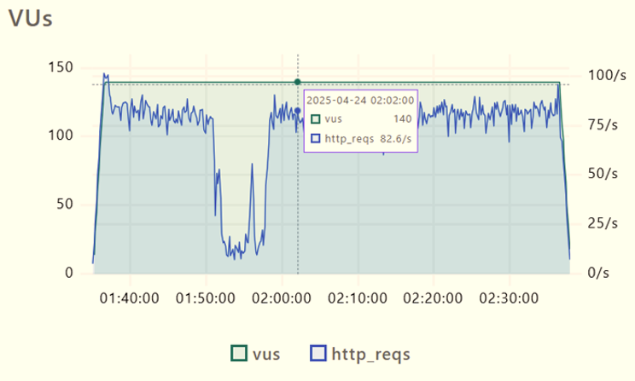
Usuarios (VUs) | Requests/seg
2 | 5
20 | 25
50 | 55
100 | 70
140 | 73

Interpretación del Diagrama
El comportamiento sigue una curva típica:
- Fase de crecimiento
  - Incremento proporcional entre usuarios y rendimiento
- Fase de estabilización
  - El sistema alcanza su capacidad máxima (~70 req/s)
- Fase de degradación
  - Aumento de errores
  - Incremento de latencia
  - El throughput deja de crecer
Conclusión:
El sistema alcanza su límite antes de los 140 usuarios y no puede manejar cargas mayores sin degradarse.
7. Hallazgos
- Buen desempeño en condiciones de baja carga
- Latencia inconsistente en percentiles altos
- Alta tasa de errores 5xx
- Presencia de tiempos extremos (~30s)
- Saturación del sistema bajo alta concurrencia
- Red eficiente (no es cuello de botella)
- Limitación clara de escalabilidad
8. Conclusiones
- El sistema es funcional pero no robusto bajo alta carga
- Existe un límite de capacidad claramente definido
- La experiencia del usuario es inconsistente
- Los errores 5xx evidencian problemas estructurales del backend
- El sistema no cumple estándares de producción:
  - Disponibilidad ≥ 99%
  - p95 < 1s
- La arquitectura actual no soporta crecimiento sin optimización
9. Recomendaciones (Detalladas y Técnicas)
9.1 Optimización del Backend
- Optimizar consultas SQL (índices, joins, caching)
- Reducir operaciones síncronas costosas
- Implementar procesamiento asíncrono
9.2 Base de Datos
- Implementar pool de conexiones
- Revisar bloqueos y tiempos de espera
- Usar cache (Redis / Memcached)
9.3 Escalabilidad
- Implementar autoescalado horizontal
- Uso de balanceadores de carga
- Arquitectura basada en microservicios (si aplica)
9.4 Manejo de Errores
- Analizar logs de errores 5xx
- Implementar:
  - Circuit breaker
  - Retry con backoff
  - Timeout controlado
9.5 Mejora de Rendimiento
- Reducir p95 a menos de 1 segundo
- Eliminar outliers (timeouts)
- Optimizar endpoints críticos
9.6 Monitoreo
- Implementar herramientas como:
  - APM (Application Performance Monitoring)
  - Logs centralizados
  - Alertas en tiempo real

9.7 Pruebas Futuras
- Stress testing (romper el sistema)
- Spike testing (picos bruscos)
- Soak testing (larga duración)
10. Conclusión Final
El sistema presenta un rendimiento aceptable en condiciones normales, pero muestra debilidades importantes bajo carga alta. Antes de su paso a producción, es necesario implementar mejoras en backend, escalabilidad y manejo de errores para garantizar estabilidad, rendimiento y una adecuada experiencia de usuario.

